白城一中2025-2026学年度高二上学期第一次月考
物理试卷
一、选择题：本题共10小题，共46分。在每小题给出的四个选项中，第1～7题只有一项符合题目要求，每小题4分；第8～10题有多项符合题目要求，每小题6分，全部选对的得6分，选对但不全的得3分，有选错的得0分。
1.一带电荷量为$+q$的滑块放在粗糙水平地面上，空间存在水平向右、电场强度大小为E的匀强电场，给滑块一向右的初速度，滑块恰好做匀速直线运动。突然在空间施加沿纸面与水平方向成$60°$角、斜向右下方、电场强度大小也为E的另一匀强电场（图中未画出），滑块仍然做匀速直线运动，关于滑块在两个叠加电场中的运动，下列说法正确的是（ ）
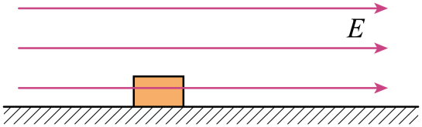
A. 滑块对地面的压力大小为$\frac{3}{2}Eq$ B. 滑块与地面间的动摩擦因数为$\frac{\sqrt{3}}{2}$
C. 滑块受到地面的滑动摩擦力大小为$2Eq$ D. 滑块在两个叠加电场中运动时受到的电场力与受到的重力大小相等
【答案】D
【解析】只有水平电场时滑块匀速运动，则$qE=μmg$，再加沿纸面与水平方向成$60°$角、斜向右下方、电场强度大小也为E的另一匀强电场时滑块也做匀速运动，则$qE+qEcos{60}^{∘}=f=μF_{N}$，$F_{N}=mg+qEsin{60}^{∘}$，解得$qE=\frac{\sqrt{3}}{3}mg$，$μ=\frac{\sqrt{3}}{3}$，$F_{N}=\frac{3\sqrt{3}}{2}Eq$ ，$f=\frac{3}{2}Eq$，选项ABC错误；滑块在两个叠加电场中运动时受到的电场力$F_{合}=2qEcos{30}^{∘}=mg$，选项D正确。
2.关于匀变速直线运动，下列说法正确的是（ ）
A. 在任意相等时间内速度变化量可能不相同
B. 某段位移内的平均速度等于这段位移内的初速度与末速度之和的一半
C. 位移与时间的平方成正比
D. 若初速度方向与加速度方向相同，则物体可能做减速运动
【答案】B
【解析】由v=a∙t知匀变速直线运动中在任意相等时间内速度变化量相等，故A错误；由匀变速直线运动的特点结论可知，在某段位移内的平均速度等于这段位移的初速度与末速度之和的一半，故B正确；初速度为0的匀加速直线运动，位移与时间的平方成正比，故C错误；若初速度方向与加速度方向相同，则物体做加速运动，故D错误。故选B。
3.如图是某一种挂桶式垃圾压缩车，其工作时利用托架A和B将垃圾桶缓缓提升并翻转倾倒垃圾，之后再将空桶缓缓放回地面。在此过程中，忽略一切摩擦，下列说法正确的是( )
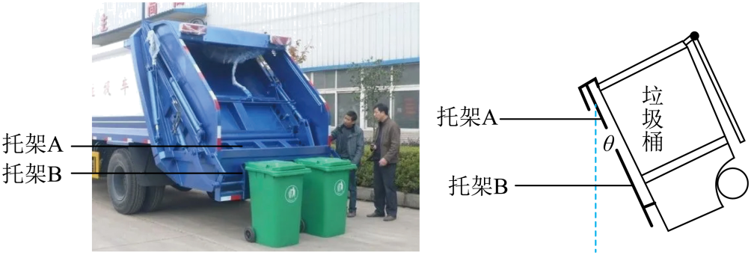
A. 垃圾桶只受重力和托架B的支持力作用
B. 垃圾桶及垃圾的总质量越大，其受到的合力越大
C. 当桶身与竖直方向成角时，桶对托架B的压力大小为
D. 垃圾桶提升过程托架B对桶的支持力大于空桶放回过程托架B对桶的支持力
【答案】D
【解析】忽略摩擦力，垃圾桶被缓慢提升的过程中，垃圾桶受到重力、托架A和托架B的支持力的作用，且处于动态平衡状态，所受合力始终为零，故AB错误；
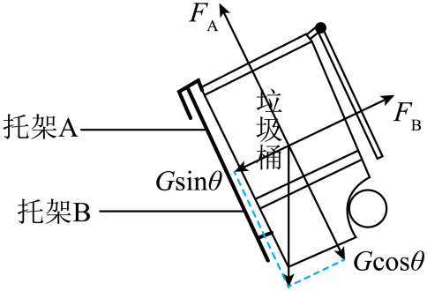
对垃圾桶受力分析如图，由共点力的平衡条件可得，当桶身与竖直方向成角时，托架B对桶的支持力为，根据牛顿第三定律，桶对托架B的压力大小为，故C错误；倒完垃圾后，总重力变小，当垃圾桶再次与竖直方向成角时，由公式和牛顿第三定律可知，托架B对桶的支持力小于倒垃圾前垃圾桶对托架B的压力，其他位置也一样，故D正确。故选D。
4.如图，水平传送带以恒定速度$v$顺时针转动，传送带右端上方的挡板上固定着一轻弹簧。将质量为$m$的小物块$\text{P}$轻放在传送带左端，$\text{P}$与传送带之间的动摩擦因数为$μ$，在接触弹簧前速度已达到$v，\text{P}$与弹簧接触后继续运动，弹簧的最大形变量为$d$，设P与传送带之间的最大静摩擦力等于滑动摩擦力。则$\text{P}$从接触弹簧到第一次运动到最右端过程中( )
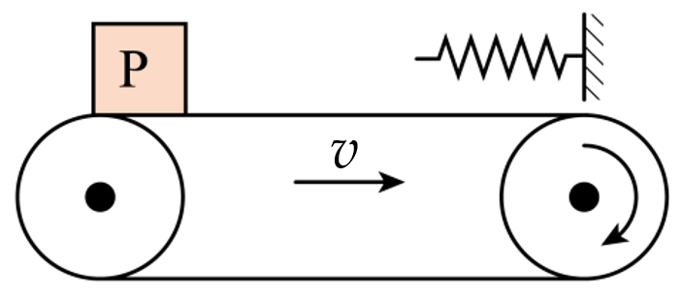
A. 传送带多消耗的电能小于$2μmgd$ B. 摩擦力对$\text{P}$先做正功再做负功
C. $\text{P}$的速度不断减小 D. $\text{P}$的加速度逐渐增大
【答案】A
【解析】对传送带进行分析，令P从接触弹簧到第一次运动到最右端过程经历时间为$t$，则传送带的位移为$x_{1}=vt$，由于物块先向右做匀速直线运动，后向右做加速度增大的减速直线运动，则有$d>\frac{1}{2}vt$即有$x_{1}<2d$，结合上述可知，小物块刚接触弹簧时，弹簧的弹力小于最大静摩擦力，物块仍然向右做匀速直线运动，速度不变，当弹簧弹力等于最大静摩擦力之后，小物块才开始做减速运动，则传送带所受摩擦力的平均值$\overset{-}{f}<μmg$，根据功能关系，传送带多消耗的电能为$E=\overset{-}{f}·x_{1}<2μmgd$，A正确；P从接触弹簧到第一次运动到最右端过程中，物块先向右做匀速直线运动，后向右做减速直线运动，传送带对物块的摩擦力方向一直向右，即摩擦力对P一直做正功，B错误；小物块刚接触弹簧时，弹簧的弹力小于最大静摩擦力，物块仍然向右做匀速直线运动，速度不变，当弹簧弹力等于最大静摩擦力之后，小物块才开始做减速运动，C错误；小物块刚接触弹簧时，弹簧的弹力小于最大静摩擦力，物块仍然向右做匀速直线运动，速度不变，加速度为零，当弹簧弹力等于最大静摩擦力之后，小物块才开始做加速度增大的减速运动，D错误。
5.位于x=-2m和x=14m的两个波源在t=0时刻同时开始振动，在同一介质中分别沿x轴正方向和负方向传播，振幅分别为4cm和2cm，t=6s时波形如图所示。P、M、Q为x轴上的三个质点，平衡位置对应的坐标分别为4m、5m、8m。下列说法正确的是( )
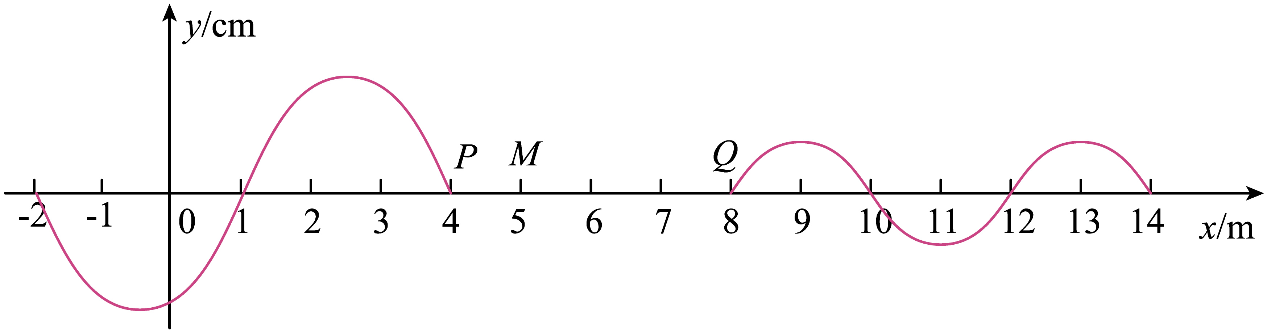
A. 两波源的起振方向相反 B. 两列波在重叠区域将形成稳定的干涉现象
C. t=10s时质点M的位移为2cm D. 6~10s，质点P和Q通过的路程相同
【答案】C
【解析】根据同侧法可知，左侧波形的波前P沿y轴正方向运动，右侧波形的波前Q沿y轴正方向运动，由于波源起振方向与波前振动方向相同，可知，两波源的起振方向相同，故A错误；根据6s时的波形可知$T_{1}=6\text{s}$，$T_{2}+\frac{1}{2}T_{2}=6\text{s}$，解得$T_{2}=4\text{s}$，两波源振动的周期不相同，即两波源振动的频率不相同，可知，两列波在重叠区域不会形成稳定的干涉现象，故B错误；两列波传播速度相等，均等于$v=\frac{λ_{1}}{T_{1}}=\frac{λ_{2}}{T_{2}}=1\text{m/s}$，则6s到10s时间间隔内两列波传播的距离$Δx=vΔt=1×\left(10-6\right)\text{m}=4\text{m}$，则将6s时的波形沿波传播方向平移4m即可得到10s时的波形，平移后可知，10s时左侧波形在质点M的位置为平衡位置，右侧波形在质点M的位置为波峰位置，则t=10s时质点M的位移为2cm，故C正确；由于质点P、Q平衡位置之间的间距为4m，结合上述可知，6~10s内，右侧波形没有到达P点，左侧波形没有到达Q点，则6~10s内，由于$\left(10-6\right)\text{s}=4\text{s}=\frac{1}{2}T_{1}+\frac{1}{6}T_{1}$，$\left(10-6\right)\text{s}=4\text{s}=T_{2}$，则质点P通过的路程$x_{1}>2A_{1}=8\text{cm}$，质点Q通过的路程$x_{2}=4A_{2}=8\text{cm}$可知，6~10s，质点P和Q通过的路程不相同，故D错误。故选C。

6.A、B两物体沿同一直线运动，运动过程中的x－t图像如图所示，下列说法正确的是( )
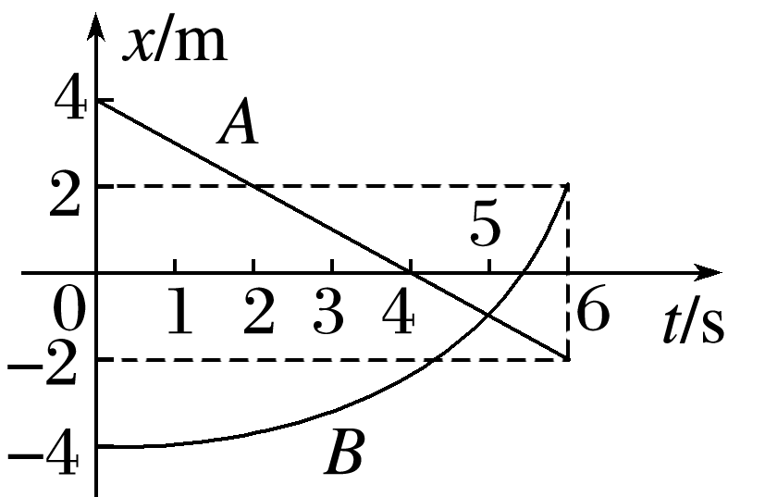
A. 4 s时A物体运动方向发生改变
B. 0～6 s内B物体的速度逐渐减小
C. 0～5 s内两物体的平均速度大小相等
D. 0～6 s内某时刻两物体的速度大小相等
【答案】D
【解析】x－t图像的斜率表示速度，斜率的正负表示速度方向，所以A物体运动方向始终不变，故A错误；由题图可知，0～6 s内B物体的速度逐渐增大，故B错误；由题图可知，0～5 s内A物体的位移大于B物体的位移，由公式＝可知，A物体的平均速度大于B物体的平均速度，故C错误；0～6 s内存在某时刻两图像斜率的绝对值相等，即存在某时刻两物体的速度大小相等，故D正确．
7.如图所示，光滑水平面上有一静止带有四分之一光滑圆弧形轨道的滑块，轨道底端与水平面相切，滑块质量为$M$。质量为$m$的小球以初速度$v_{0}$从圆弧形轨道底端冲上轨道，若小球没有从轨道顶端冲出，在小球冲上轨道到上滑到最高点的过程中，滑块的位移为$x$，所用的时间为$t$，重力加速度为$g$。下列说法正确的是( )
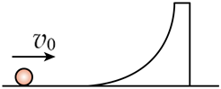
A. 小球沿轨道上滑到最高点时的速度为0
B. 小球回到轨道底端时的速度大小为$v_{0}$
C. 小球从冲上轨道到上滑到最高点，小球的水平位移为$\frac{mv_{0}t-Mx}{m}$
D. 仅增大小球的初速度，小球从轨道顶端冲出轨道后，将沿竖直方向运动
【答案】C
【解析】小球与滑块组成的系统，水平方向所受合外力为0，则系统满足水平方向动量守恒，小球沿轨道上滑到最高点时，两者具有相同的水平速度，根据动量守恒定律可得$mv_{0}=(m+M)v$，解得$v=\frac{mv_{0}}{m+M}$，故A错误；设小球回到轨道底端时的速度为$v_{1}$，滑块的速度为$v_{2}$，根据系统水平方向动量守恒可得$mv_{0}=mv_{1}+Mv_{2}$，根据系统机械能守恒可得$\frac{1}{2}mv_{0}^{2}=\frac{1}{2}mv_{1}^{2}+\frac{1}{2}Mv_{2}^{2}$，联立解得$v_{1}=\frac{m-M}{m+M}v_{0}$，故B错误；根据系统水平方向动量守恒可得$mv_{0}=mv_{m}+Mv_{M}$，则有$mv_{0}t=∑mv_{mx}t+∑Mv_{M}t$，小球从冲上轨道到上滑到最高点，有$mv_{0}t=mx_{m}+Mx$，可得小球的水平位移为$x_{m}=\frac{mv_{0}t-Mx}{m}$，故C正确；仅增大小球的初速度，小球从轨道顶端冲出时，小球相对于滑块的速度方向竖直向上，此时小球与滑块具有相同的水平速度，则小球冲出轨道后，做斜抛运动，故D错误。
8.2021年4月29日，中国空间站天和核心舱发射升空，准确进入预定轨道。根据任务安排，后续将发射问天实验舱和梦天实验舱，计划2022年完成空间站在轨建造。核心舱绕地球飞行的轨道可视为圆轨道，轨道离地面的高度约为地球半径的。下列说法正确的是( )
A. 核心舱进入轨道后所受地球的万有引力大小约为它在地面时的()²倍
B. 核心舱在轨道上飞行的速度大于7.9 km/s
C. 核心舱在轨道上飞行的周期小于24 h
D. 后续加挂实验舱后，空间站由于质量增大，轨道半径将变小
【答案】AC
【解析】根据万有引力定律有F＝G，核心舱进入轨道后的万有引力与地面上万有引力之比为＝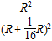＝()²，所以A正确；核心舱在轨道上飞行的速度小于7.9 km/s，因为第一宇宙速度是最大的环绕速度，所以B错误；根据T＝2π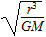可知，轨道半径越大周期越大，则其周期比同步卫星的周期小，小于24 h，所以C正确；空间站做圆周运动时万有引力提供向心力，由G＝m，解得v＝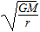。则空间站的环绕速度与空间站的质量无关，所以变轨时需要点火减速或者点火加速，增加质量不会改变轨道半径，所以D错误。
9.两点电荷M、N分别固定在$x=-40\text{cm}$和坐标原点处，若取无穷远处电势为0，则两点电荷所形成电场的电势在x轴正半轴上的分布如图所示，图线与x轴交于x₀处，x=40cm处电势最低。现有一正点电荷q从x₀处由静止释放，其只在电场力作用下运动。下列说法中正确的是( )
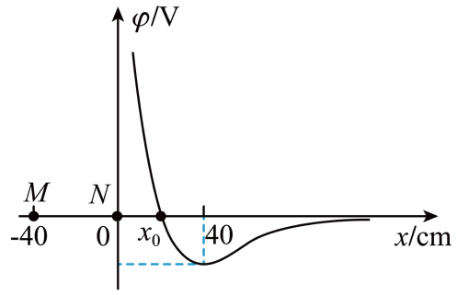
A. 点电荷M带正电、N带负电
B. x₀处的电场强度为0
C. 点电荷M、N所带电荷量大小之比为4∶1
D. 正点电荷q沿x轴正方向运动的过程中，电势能先减小后增大
【答案】CD
【解析】根据题图可知，自$x>0$区域从左至右电势先降低后升高，所以场强方向先沿$x$轴正方向后沿$x$轴负方向，可知点电荷M带负电，点电荷N带正电，A错误；由$E=\frac{U}{d}$可知在$φ-x$图像中，图线上某点切线的斜率表示电场强度，在$x_{0}$处的图像斜率不为零，则电场强度也不为零，B错误；由题图可知在$x=40\text{cm}$处图像斜率为零，电场强度为$0$，则满足$k\frac{Q_{1}}{{\left(2r\right)}^{2}}=k\frac{Q_{2}}{r^{2}}$
解得点电荷M、N所带电荷量大小之比为$Q_{1}:Q_{2}=4:1$。C正确；一正点电荷$q$从$x_{0}$处由静止释放，会向电势低的方向运动，正点电荷$q$沿$x$轴正方向运动的过程中，所经过的位置电势先降低后升高，由电势能定义式$E_{\text{p}}=qφ$可知，正点电荷的电势能先减小后增大，D正确。

10.如图甲所示,轻弹簧竖直固定在水平地面上,处于原长状态.现有一小球以初速度v₀落在弹簧上端,某同学以初始时弹簧上端的位置为坐标原点,向下为坐标轴的正方向,作出了小球下落过程中所受合力F与下落位移x的关系图像如图乙所示,其中小球下落至最低点时x=12 cm,重力加速度g取10 m/s²,弹簧的弹性势能E_{p}=$\frac{1}{2}$kl²(l为形变量).根据图像可知 ( )
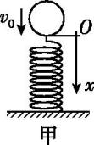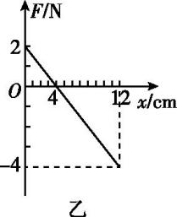
A. 小球的质量m=2 kg
B. 小球的初速度v₀=$\sqrt{1.2}$ m/s
C. 小球下落过程中的最大速度v_{m}=$\sqrt{1.4}$ m/s
D. 在最低点时,弹簧的弹性势能E_{p}=0.36 J
【答案】BD
【解析】小球落在弹簧上,合力F=mg-kx,则图像的纵截距mg=2 N,斜率k=50 N/m,即质量m=0.2 kg,劲度系数k=50 N/m,选项A错误;小球在最低点的弹性势能E_{p}=$\frac{1}{2}$k$x_{m}^{2}$=0.36 J,从出发到最低点,由机械能守恒定律得mgx_{m}+$\frac{1}{2}$m$v_{0}^{2}$=$\frac{1}{2}$k$x_{m}^{2}$,解得初速度v₀=$\sqrt{1.2}$ m/s,选项B、D正确;小球合力为0时,速度最大,此时弹簧的形变量x=0.04 m,小球从初始位置到最大速度处,由机械能守恒定律得mgx+$\frac{1}{2}$m$v_{0}^{2}$=$\frac{1}{2}$m$v_{m}^{2}$+$\frac{1}{2}$kx²,解得最大速度v_{m}=$\sqrt{1.6}$ m/s,选项C错误.
二、非选择题：本题共5小题，共54分。
11.某同学进行“探究加速度与物体受力的关系”的实验。将实验器材按图甲所示安装好。已知打点计时器的工作频率为50 Hz。请完成下列相关内容：
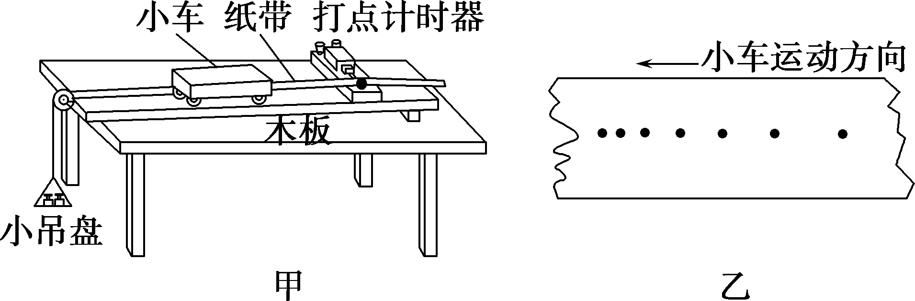
(1)该同学在进行平衡摩擦力的操作时，将木板垫高后，在________(选填“挂”或“不挂”)小吊盘(含砝码)的情况下，轻推小车，让小车拖着纸带运动，得到了如图乙所示的纸带，则该同学平衡摩擦力时木板的倾角________(选填“过大”“过小”或“适中”)。
(2)该同学按步骤(1)操作后，保持小车质量不变，通过改变小吊盘中砝码的质量来改变小车受到的合外力，得到了多组数据。
①根据实验数据作出了如下a－F图像，则符合该同学实验结果的是________。
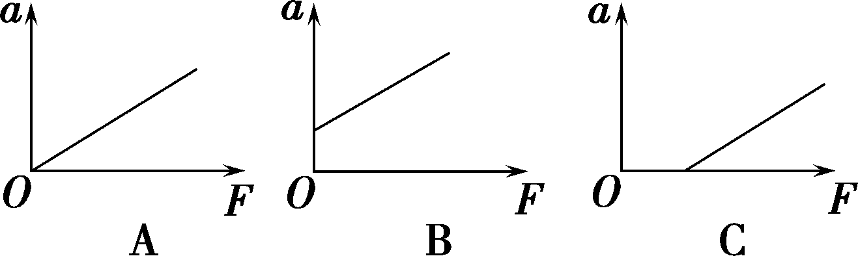
②某次实验打出的纸带如图丙所示，其中每两个计数点之间有四个计时点未画出，则对应的小车加速度为________m/s²；打点计时器打E点时，对应的小车速度为________m/s(计算结果保留2位有效数字)。
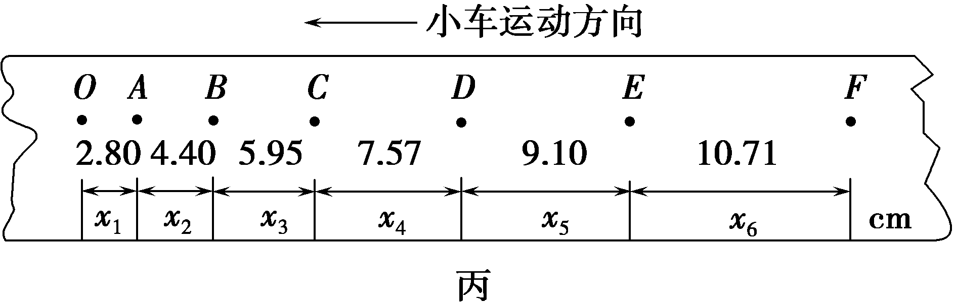
【答案】(1)不挂 过大 (2)①B ②1.6 0.99
【解析】(1)在平衡摩擦力时，小车在运动方向上只受到摩擦力和重力的分力作用，所以不挂小吊盘(含砝码)。由题图乙可知纸带上点间距随小车的运动不断增大，说明小车做加速运动，即平衡摩擦力过度，则该同学平衡摩擦力时木板的倾角过大。
(2)①当平衡摩擦力过度时，小车在F＝0时即具有加速度，故B图像符合该同学的实验结果。
②由题意可知相邻两计数点间的时间间隔为T＝5×0.02 s＝0.1 s
根据逐差法可得小车的加速度为a＝≈1.6 m/s²
打点计时器打E点时，对应的小车速度为D、F间的平均速度，即v_{E}＝＝0.99 m/s。
12.“有为”学习小组准备测量由两节干电池组成的电池组的电动势和内阻。
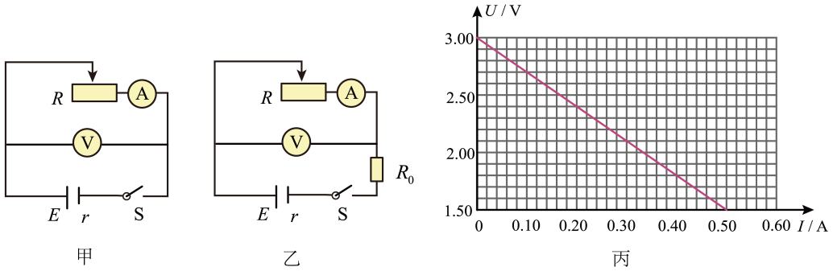
(1)同学们设计出了图甲和图乙所示的两种实验电路，两实验电路的不同之处在于是否加接定值电阻$R_{0}(R_{0}=2.0Ω)$。考虑到新电池的内阻比较小，经过讨论，同学们选择 （填“甲”或“乙”）实验电路进行实验。
(2)实验室的老师为同学们提供了所需的实验器材，同学们选择了量程为$3V$的电压表和量程为$0.6A$的电流表，备选的滑动变阻器有2个，分别为滑动变阻器C（最大阻值为$10Ω$）、滑动变阻器D（最大阻值为$100Ω$），你认为应选用 （填“C”或“D”）。
(3)同学们正确选择实验器材并进行实验，实验中改变滑动变阻器的阻值，测出多组电流表和电压表的示数，根据实验数据绘出的$U−I$图线如图丙所示，则该电池组的电动势$E=$ V、内阻$r=$ Ω。（结果均保留两位小数）
【答案】(1)乙
(2)C
(3) 3.00 1.00
【解析】（1）新电池的内阻比较小，实验中为起到保护电路作用，应在电路中增加定值电阻$R_{0}(R_{0}=2.0Ω)$，故选乙实验电路进行实验。
（2）实验过程中，为便于调节，减小实验误差，则选最大阻值较小的滑动变阻器。故选C。
（3）由闭合电路欧姆定律可知$U=E−I(R_{0}+r)$，结合$U−I$图像，可知图线的纵截距表示电源电动势，斜率的绝对值表示$R_{0}+r$，则有$E=3.00V$，$R_{0}+r=\frac{3.00−1.50}{0.50}Ω$，解得$r=1.00Ω$
13.如图所示，ACB为光滑弧形槽，弧形槽半径为R，C为弧形槽最低点，R≫。甲球从弧形槽的球心处自由下落，乙球从A点由静止释放，求：
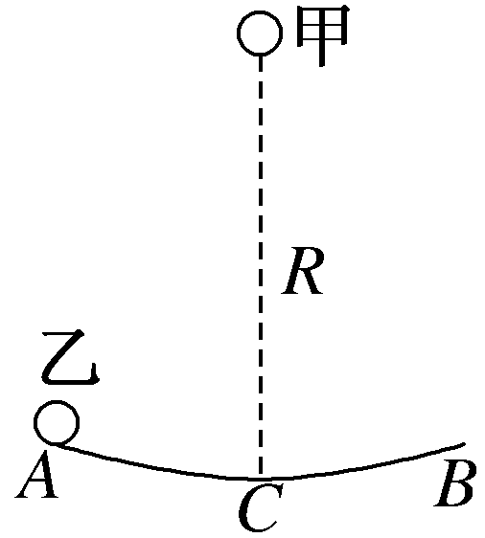
(1)两球第1次到达C点的时间之比；
(2)若在弧形槽的最低点C的正上方h处由静止释放甲球，让其自由下落，同时将乙球从弧形槽左侧由静止释放，欲使甲、乙两球在弧形槽最低点C处相遇，则甲球下落的高度h是多少。
【答案】(1)2∶π (2)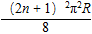(n＝0，1，2，…)
【解析】(1)甲球做自由落体运动
R＝gt₁²，所以t₁＝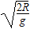
乙球沿弧形槽做简谐运动(由于≪R，可认为偏角θ<5°)。此运动与一个摆长为R的单摆运动模型相同，故此等效摆长为R，因此乙球第1次到达C处的时间为
t₂＝T＝×2π ＝，
所以t₁∶t₂＝2∶π。
(2)甲球从离弧形槽最低点h高处自由下落，到达C点的时间为t_{甲}＝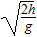
由于乙球运动的周期性，所以乙球到达C点的时间为
t_{乙}＝＋n＝(2n＋1)(n＝0，1，2，…)
由于甲、乙两球在C点相遇，故t_{甲}＝t_{乙}
联立解得h＝(n＝0，1，2，…)。
14.如图所示，物块A、木板B的质量均为m=1kg，不计A的大小，木板B长L=2m。开始时A、B均静止。现使A以水平初速度v₀从B的最左端开始运动。已知A与B、B与水平面之间的动摩擦因数分别为μ₁=0.3和μ₂=0.1，g取10m/s²。
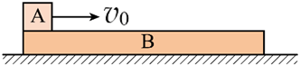
(1)发生相对滑动时，A、B的加速度各是多大？
(2)若A刚好没有从B上滑下来，则A的初速度v₀为多大？
(3)若A刚好没有从B上滑下来，求B在地面上滑行的总位移。
【答案】(1)$3m/s^{2}，1m/s^{2}$；(2)$4m/s$；(3)$1m$
【解析】(1)分别对物块A、木板B进行受力分析可知，A在B上向右做匀减速运动，设其加速度大小为a₁，
根据牛顿第二定律可得$a_{1}=\frac{μ_{1}mg}{m}=μ_{1}g=3m/s^{2}$
木板B向右做匀加速运动，设其加速度大小为a₂，根据牛顿第二定律可得$μ_{1}mg-μ_{2}×2mg=ma_{2}$
解得$a_{2}=1m/s^{2}$
(2)A刚好没有从B上滑下来，则A滑到B最右端时的速度和B的速度相同，设为v，则有$t=\frac{v_{0}-v}{a_{1}}=\frac{v}{a_{2}}，L=\frac{{v_{0}}^{2}-v^{2}}{2a_{1}}-\frac{v^{2}}{2a_{2}}$
解得$v=1m/s，v_{0}=4m/s$
则A刚好没有从B上滑下来，则A的初速度v₀为$4m/s$。
(3)若A刚好没有从B上滑下来，A到达B的最右端时B的位移$x_{1}=\frac{v^{2}}{2a_{2}}=\frac{1}{2×1}m=0.5m$
此后A、B一起匀减速运动直至停止，设加速度大小为$a_{3}$，由牛顿第二定律得$μ_{1}×2mg=2ma_{3}$
解得$a_{3}=μ_{2}g=1m/s^{2}$
A、B在地面上一起滑行的位移$x_{2}=\frac{v^{2}}{2a_{1}}=\frac{1}{2}m$
则B在地面上滑行的总位移为$x=x_{1}+x_{2}=0.5m+\frac{1}{2}m=1m$
15.如图所示，某固定点电荷电场中有a、b两点，两点处电场强度方向与两者连线延长线的夹角均为30°，大小均为E，c点为ab连线的中点，已知a、b两点间的距离为$\sqrt{3}L$，静电力常量为k，求：
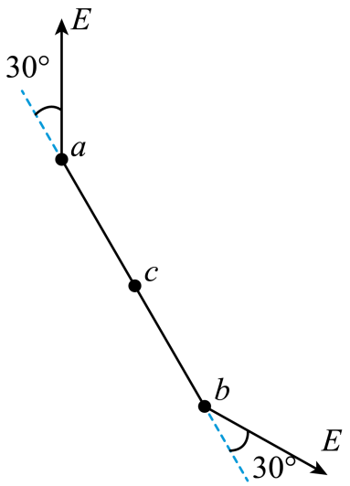
(1)该点电荷的电荷量q，并确定其电性；
(2)若将电荷量为$−q_{1}$的点电荷由a点沿直线移到b点的过程中，电场力做功最大值为W，求b、c两点之间的电势差$U_{bc}$。
【答案】(1)$q=\frac{EL^{2}}{k}$，带正电 (2)$U_{bc}=−\frac{W}{q_{1}}$
【解析】（1）根据题意知，两处场强反向延长相交处即为点电荷位置，如图所示
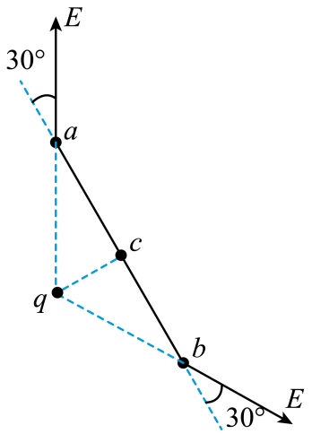
由图可知，场强方向背离点电荷，则点电荷带正电，设点电荷与a点之间的距离为r，根据几何关系可知$2rcos30°=\sqrt{3}L$
根据点电荷场强公式可得$E=\frac{kq}{r^{2}}$
解得$q=\frac{EL^{2}}{k}$
（2）由题意可知，电荷量为$−q_{1}$的点电荷由a点沿直线移到b点的过程中，从a点移到c点过程，电场力做功最大，故有$W=−q_{1}U_{ac}$
解得$U_{ac}=−\frac{W}{q_{1}}$
可得$U_{bc}=U_{ac}=−\frac{W}{q_{1}}$

